# Music2077音游

# 需求分析与概要设计

## 项目说明

## 项目目标：

我们将要设计一款新型音游。支持选择歌曲，选择难度，支持创意工坊。

画面风格是未来感，名字为Music2077，就像赛博朋克2077一样。

这款音游的创新点在于：音符由屏幕正中间生成，并且手机的四个边沿都有触发按钮，打破了以往音游中音符只在单边触发的局限，充分调度玩家的双手。另外这款音游的另一个特色就是提供创意工坊，可以让用户自己设计乐谱以配合用户自己的音乐。

游戏模式如图5所示，手机的四个边沿均有音符触发键，中间产生音符，音符会移动至手机四条边沿上的十二个触发键中的一个，手机的短边有两个音符触发键，长边有四个音符触发键。

为了提高音游的可操作性，降低玩家的游戏难度，我们暂时决定，在一段时间内（比如音乐的一小节内），音符只会向某一个集中区域发射，比如在一段时间内有6个音符，这6个音符都向手机的左边沿发射或向手机的左上角发射等，只要让音符发射到一个集中区域就行，这是为了提高玩家的可操作性，如果音符是随机向手机的四个边沿共12个触发键发射的话，那么难度将提高很多，同时也可能需要玩家把手机放置在一个固定位置上而避免因为玩家手持手机时无法快速转换导致这款音游根本玩不下去，当然音游高端玩家都是把手机放置在一个固定平面上的，所以这种随机发射的设计其实也是可取的，以后如果想发行的话也可以上线这种模式。

音符有两种，一种是线条音符，一种是块音符。如同其他音游一样，线条音符要求一直按下音符触发键，块音符只需要点击一下音符触发键即可。

游戏界面的正中间产生音符的地方是菜单键，点击后可暂停游戏，显示菜单。

创意工坊做的事情其实就是让用户决定在什么时刻生成怎么样的音符，以这种方式让用户自己设计匹配用户自己的音乐的乐曲。

## 软硬件环境需求

操作系统：Android操作系统

数据持久化：单机暂时先不使用数据库，通过json文件来保存数据，进行数据持久化

## 使用的关键技术：

音乐可视化效果：把音乐数字化，按频率分为数段，记录每段的强度，然后将强度用于着色器和粒子系统进行可视化。

## 需求分析

## 系统用例

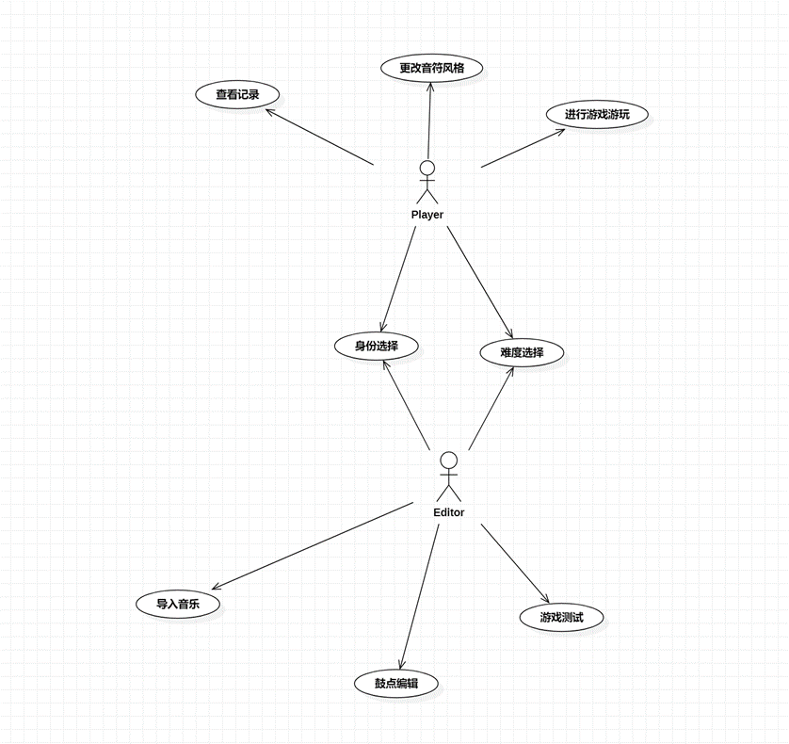

图 1 系统用例图

1. **身份选择**

**参与者**：编辑者、玩家

**基本事件流**：用户进入身份选择，用户可选择玩家身份或者编辑者身份，当用户选择玩家身份时，可以使用系统中已有的鼓点和音乐进行游戏，也可以更改自身的UI音符风格，也可以查看自身的游戏记录或排行榜；当用户选择编辑者身份时，可以进行自定义导入音乐并自行编辑鼓点，同时为游戏确定难度，也可以为自己已经编辑好的鼓点谱进行测试。

1. **难度选择**

**参与者**：编辑者、玩家

**基本事件流**：编辑者编辑完自定义乐谱后为自己的鼓点谱确定难度，玩家在选择玩要游玩的乐谱后选择编辑者给出的相应的难度进行游玩。

1. **游戏游玩**

**参与者**：玩家

**基本事件流**：点击开始游戏按钮后，系统给出数据库中存放的已有的乐谱，供给玩家进行选择，玩家选择好乐谱后，在进行选择游戏内不同的难度等级（如没有分级则直接开始）

1. **查看记录**

**参与者**：玩家

**基本事件流**：记录由两张表构成，一种是根据玩家的游玩的时间记录作为排序依据显示游戏的分数，一种是根据统一乐谱的分数为排序依据对游玩记录进行排序。

1. **更改风格**

**参与者**：玩家

**基本事件流**：系统给出几种已有的鼓点按键的颜色，玩家根据自己的喜好更换游戏中出现鼓点按键的颜色。

1. **鼓点编辑（待定）、导入音乐**

**参与者**：编辑者

**基本事件流**：用户在导入本地库中的音乐后，根据自身的要求设置在用户按压鼓点按钮的区域出现的时间，同时设定此按键从出现到到达按压区的时间，同时系统提供进度条，编辑者可以利用此进度条观察自己设置鼓点的出现过程，以便进行调整。

## 业务流程

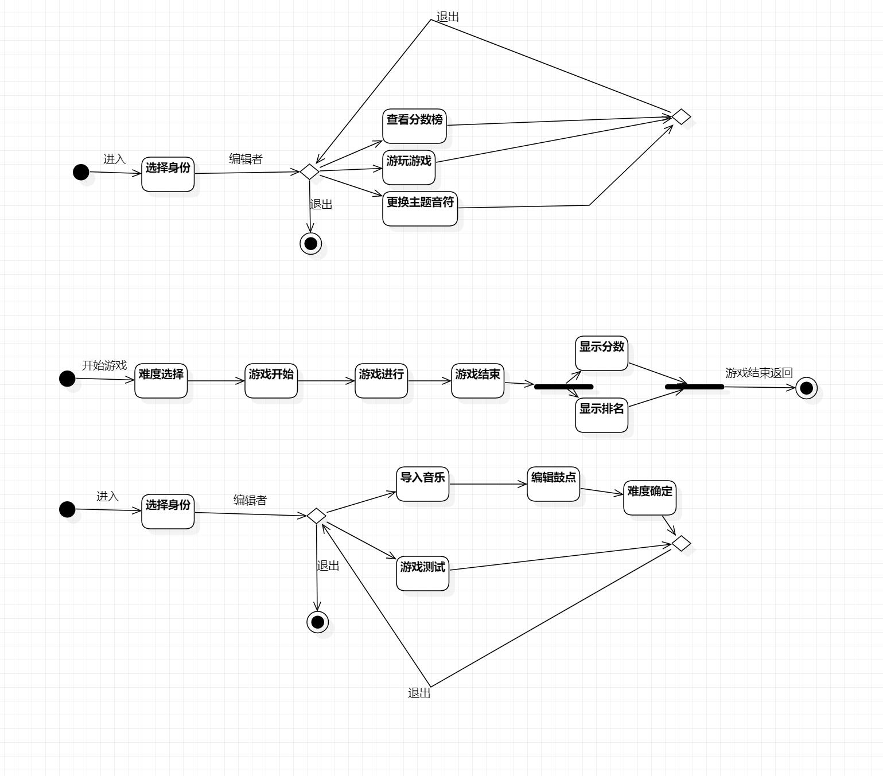

图 2音游使用流程图

## 概要设计

## 功能模块设计

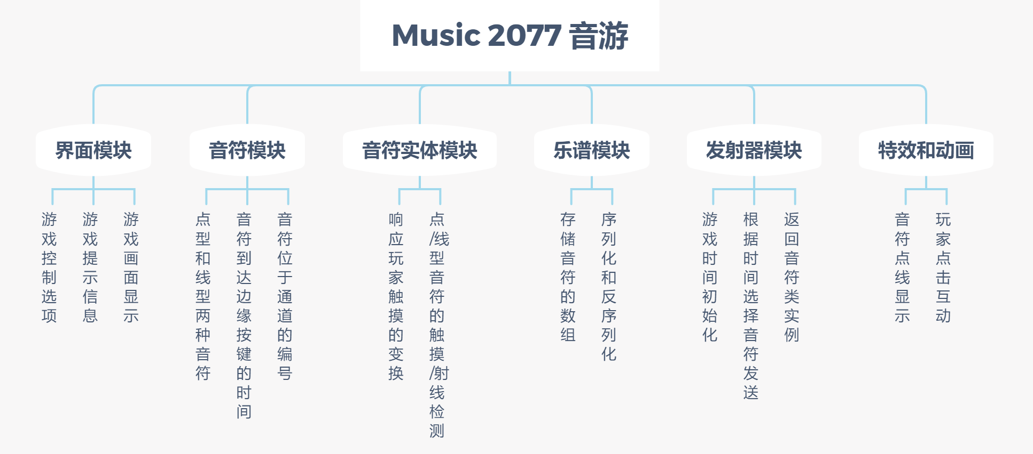

图 3功能模块图

1. **界面模块**

**显示：**游戏界面，选项卡，提示信息，游戏实时积分。

**用户互动：**可点击按钮，控制选项卡。

**功能描述：** 显示游戏的实时界面，包含选关、选择难度、控制游戏暂停或继续、返回主菜单、退出游戏的选项卡，可根据用户的点击选择来控制游戏进行；界面边缘的用于点击音符的按钮，可响应用户的触摸（点击或长按）来判定命中、产生分数；随音乐进行产生的音符点线动画；显示实时积分和未点中音符等提示信息，根据评定积分的相关数学方法生成。

1. **音符模块**

**功能描述：** 包含一个音符父类，属性有音符生成的轨道编号和到达边缘按键的时间，其有两个子类——点型音符和线型音符，用于生成不同的音符实体及不同的触摸判定和评分标准，其中线型音符相较点型多拥有持续时间这个属性。

1. **音符实体模块**

**用户互动：**响应玩家的触摸进行变换。

**功能描述：**在游戏进程中飞行于通道内的音符实体，可以响应玩家的触摸点按在按键处消失、产生特效。根据音符类型的不同，调用触摸/射线检测的相应方法，判断玩家是否命中、是否连续按压、根据评分的相关数学方法产生得分多少。

1. **乐谱模块**

**功能描述：**乐谱实质上是一个存储音符类实例的数组；乐谱管理器包含序列化和反序列化方法，实现数据可持久化。

1. **发射器模块**

**功能描述：**游戏时间初始化；根据游戏时间和相应音符的到达边缘按键时间倒推出该音符的发射时间；根据乐谱、时间返回音符的实例。

1. **特效和动画：**

**功能描述：**包含音符点线动画、用户点击命中音符的特效等，用引擎实现，在时间允许的情况下可添加渲染器。

## 核心类图

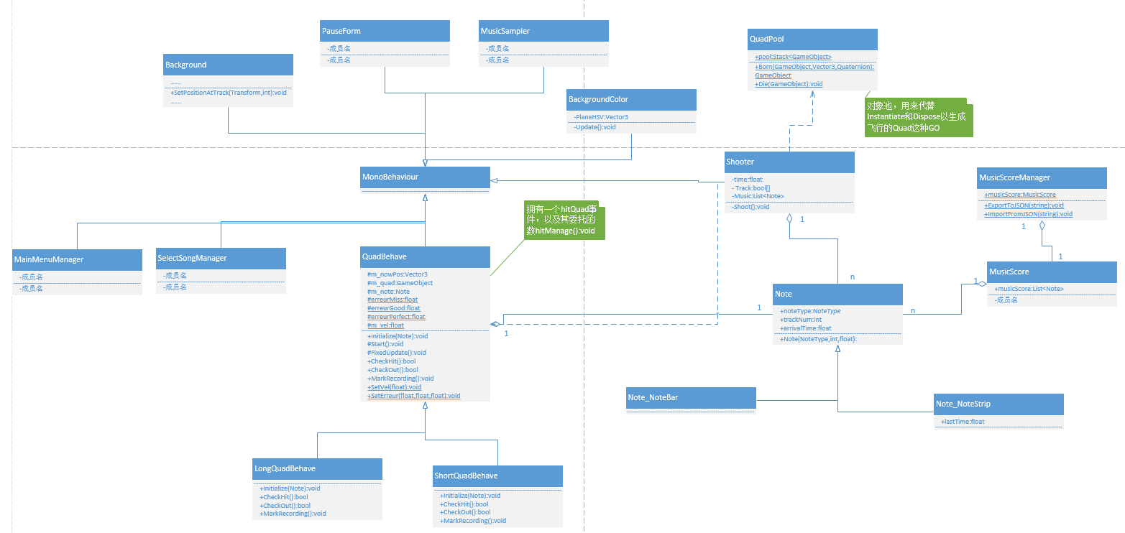

图 4核心类图

## 界面设计

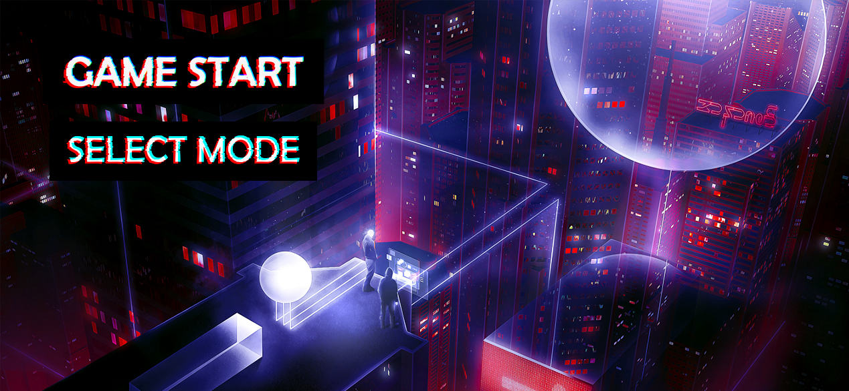图4 开始界面（效果图）



图 5 游戏界面（效果图）